Сервіс JLM DITCH WITCH®
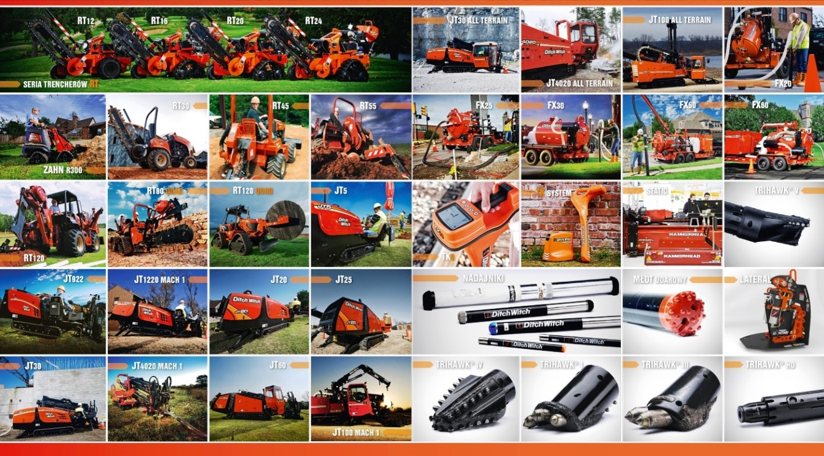Виконуємо технічні огляди, діагностику, ремонти машин, пристроїв і електроніки. Пропонуємо виключно оригінальні запчастини і експлуатаційні матеріали. Продаємо найвищої якості бентоніт і компоненти до бурильних змішувачів марки BAROID®. Забезпечуємо технічну підтримку та експлуатаційні консультації.
Зателефонуй в наш офіс або одному з представників сервісу. Запитай – відповімо.

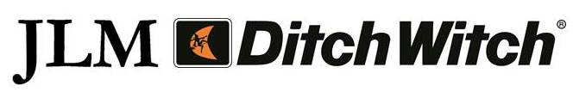
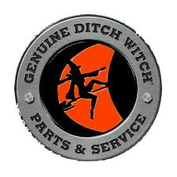

Офіс.Сервіс. Склад запчастин.

ТОВ «Дітч Вітч Україна»
02160, м.Київ, вул.Каунаська, 13
Україна
Tel. (044) 296 19 12
Faks (044) 296 19 12
office@ditchwitch.kiev.ua

Підтримка клієнта

Лясковська Ірина
Директор
регіон - Україна
Тел. +380 50 380 66 92
buh@ditchwitch.kiev.ua

Липкин Олег
Головний інженер
регіон - Україна
тел. +380 50 689 46 21
service@ditchwitch.kiev.ua

© Ditch Witch Ukraine

